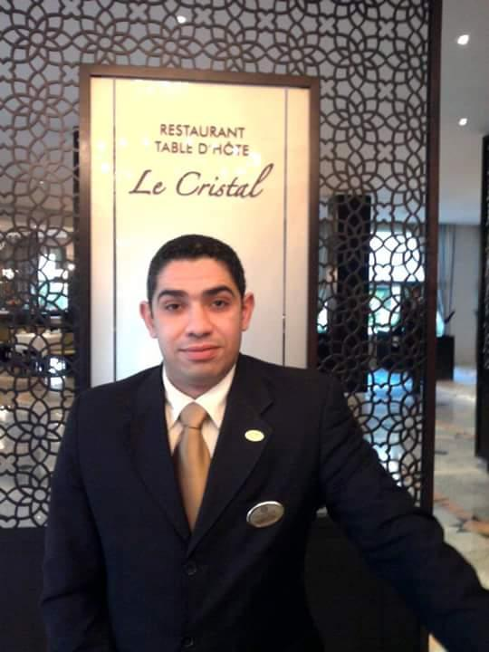

**CURRICULUM VITAE**

**Renseignements personnels :**

**Nom et prénom                       : TERZI HMEDI  HAFEDH**

**Date et lieu de naissance        :   30/01/1982 à TUNIS**

**Nationalité                             : Tunisienne**

**Etat civil                                 : Mariée**

**Nᵒ CIN                                    : 04690351**

**Adresse               : 11 Rue 3160 cite des martyrs Tunis**

**GSM                                    : 58.708.727** /**93.734.680**

**Etudes et formations :**

* **2008 : BTS gestion de  restauration (C.F.T.K.H)**
* **2005 : BTS pâtisserie (E.H K.H)**
* **2003 :3éme année éco-gestion**

**Expériences professionnelles :**

**Hôtel les orangers garden Hammamet du 15/05/2019 au 03/10/2019**   **Maître D'hôtel**

# **Hôtel vincci marillia yasmine hammamet du 07/05/2018 au 13/12/2018 1ér Maître D'hôtel**

* **Hôtel Houda Yasmine Hammamet du 26/06/2017 au 20/10/2017**

**1ér Maître d’hôtel.**

* **Hôtel Averroes Iberostar Hammamet du 22/06/2015 au 31/10/2016     1ér Maître d’hôtel.**
* **Hôtel Houda  Yasmine Hammamet du 16/08/2014 à 20/06/2015 Maître d’hôtel.**
* **Yachting Restaurant  (Yasmine Hammamet) du 20/03/2014 au 31/07/2014  Maître d’hôtel.**
* **The Russelior Hotel And Spa  DU 07/12/2010 AU 26/02/2014**

**Chef de Brigade .**

* **Hôtel Golden Tulip Gammarth du 22/05/2009 au 26/11/2010 Chef de Rang.**
* **Hôtel Le Royal Hammamet du 30/06/2008 au  12/05/2009 Chef de Rang.**
* **Hôtel Lella El  Baya Hammamet  du 03/03/2008 au 30/03/2008 Stagiaire DAF.**
* **Restaurant touristique TEQUILANA Hammamet du 23/06/2007 au 31/08/2007 Stagiaire en Restaurant et Contrôle.**
* **Hôtel Le Royal Hammamet du 20/06/2008 au 08/08/2006  Stagiaire En Restauration.**

**Du 30/06/2005 au 22/09/2005 : Commis De Pâtisserie.**

**Du 21/02 2005 au 19/03/2005 : Stagiaire En Pâtisserie.**

* **Pâtisserie PAPARONE TUNIS VILLE**

**Du 20/03/2004 au 24/04/2004         Stagiaire En Pâtisserie.**

**Du 05/01/2004 au 28/01/2004         Stagiaire En Pâtisserie.**

**Connaissances linguistiques :**

**Langue maternelle : arabe**

|  |  |  |  |
| --- | --- | --- | --- |
| **Autres langues** | **Parlé** | **Lu** | **Ecrit** |
| **Anglais** | **T.BIEN** | **T.BIEN** | **T.BIEN** |
| **Français** | **T.BIEN** | **T.BIEN** | **T.BIEN** |
| **Allemand** | **BIEN** | **BIEN** | **BIEN** |

**Connaissances Informatique :**

**Bureautique : (word, Excel  et powerpoint  …)**

**Internet : (Navigation, Recherche, Messagerie électronique…)**

**Autres loisirs**

**Voyage, sport, lecture et internet**